
المملكة العربية السعودية الصف الأول متوسط
وزارة التعليم المادة / رياضيات
الإدارة العامة للتعليم بمنطقة تبوك الزمن ساعتان
متوسطة اختبار الفصل الدراسي الثالث للعام الدراسي ـ
السؤال | الأول | الثاني | الثالث | المجموع | المصحح |  | المراجع
درجة السؤال | 14 | 14 | 13 | 40
درجة الطالب |  |  |  |  | التوقيع |  | التوقيع

اسم الطالب: ............................................................................... رقم الجلوس ( )
14

أجب عن الأسئلة التالية:
السؤال الأول: اختار الإجابة الصحيحة فيما يلي بتظليل المربع الذي يسبق الخيار:
إذا كان احتمال تساقط الأمطار يوم غدٍ 40%  فإن احتمال عدم تساقط الأمطار |  |  | 2 |  | عند رمي مكعب أرقام مرقم من 1الى 6 فإن احتمال ظهور عدد زوجي هو |  |  | 1
- 50% | - 60% | - 80% |  |  | - صفر

15% تساوي بالدرجات |  |  | 4 |  | وحدة قياس الزاوية هي |  |  | 3
- 54 ْ | - 50 ْ | - 45 ْ |  |  | - السنتيمتر | - الدرجة | - المتر

 |  | من الشكل : سْ = |  | 6 |  |  |  | الجملة الرياضية الصحيحة لتسمية الزاوية المقابلة |  | 5
- 120 ْ | - 143 ْ |  | - 134 ْ |  |  | - ط₆ | - ص ز ط |  | - ط ص ز

 |  | محيط الدائرة المقابلة  ( ط = ) |  | 8 |  |  |  | من الشكل : سْ = |  | 7
- 36م | - 44م |  | - 40م |  |  | - 80 ْ | - 90 ْ |  | - 100 ْ

المضلع الذي يمكن التبليط فيه هو: |  |  | 10 |  | من أحد خصائص تشابه الأشكال |  |  | 9
- السداسي المنتظم | - الثماني المنتظم | - الخماسي المنتظم |  |  | - تطابق الأضلاع | - تطابق الزوايا | - تناسب الزوايا

أي الأشكال الآتية يمثّل مضلعًا منتظمًا ؟ |  |  | 12 |  | مساحة مثلث طول قاعدته 14سم وارتفاعه 11سم = |  |  | 11
 |  |  |  |  | - 77 سم ² | - 154 سم ² | - 25 سم ²

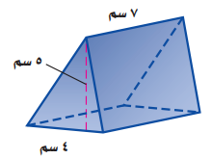 |  | حجم المنشور المقابل = |  | 14 |  | 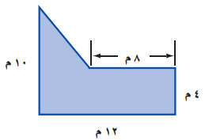 |  | مساحة الشكل المقابل |  | 13
- 140سم ³ | - 70سم ³ |  | - 35سم ³ |  |  | - 64سم ² | - 62 سم ² |  | - 60سم ²
السؤال الثاني: أ) أكتب كلمة "صح" أمام العبارة الصحيحة وكلمة "خطأ" أمام العبارة الخاطئة فيما يلي:
5

1 | الحادثة هي ناتج واحد أو مجموعة نواتج | ( )
2 | فضاء العينة هو مجموعة كل النواتج الممكنة في تجربة احتمالية | ( )
3 | إذا كانت: ل ، م متتامتين، وكان: ق ل = 65 ْ فإن: ق ل = 115 ْ | ( )
4 | قياس الزاوية في المثلث متطابق الأضلاع يساوي 80 ْ | ( )
5 | الشكل الرباعي: هو شكل مغلق يتكون من أربعة أضلاع وأربع زوايا | ( )
6 | شبه المنحرف هو شكل رباعي فيه ضلعان فقط متوازيان | ( )
7 | الكرة لا يوجد لها أوجه أو قواعد أو أحرف أو رؤوس | ( )
8 | الأسطوانة مجسم له رأس واحد وقاعدة دائرية واحده | ( )
9 | مجموع قياسات زوايا الشكل الرباعي يساوي 180 ْ | ( )
10 | مساحة دائره طول نصف قطرها 7سم = 22سم² ( ط = ) | ( )
ب) ما عدد النواتج الممكنة عند رمي مكعب أرقام وإلقاء قطعة نقود.
2

................................................................................................................................................
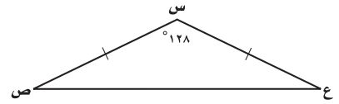
ج)استعمل المثلث المقابل لإكمال ما يلي:
2

أ) الزاوية س زاوية ......................................
ب) الزاوية ص زاوية ......................................
جـ) صنف المثلث من حيت الأضلاع ......................................
د) إذا كان الزاويتان ع ، ص لهما نفس القياس، فإن: قياس ع = .................
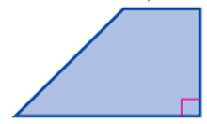
د) احسب مساحة شبه المنحرف المقابل 3سم
2

............................................................................................................. 4سم
.............................................................................................................. 7سم
..............................................................................................................
هـ) احسب حجم المجسم المقابل. 5سم
3

.......................................................................................... 3سم
............................................................................................ 2سم

السؤال الثالث : أ) أوجد فضاء العينة باستعمال الرسم الشجري لشراء حذاء أسود أو بني متوفر بمقاسات 41 ، 42 ، 43
3

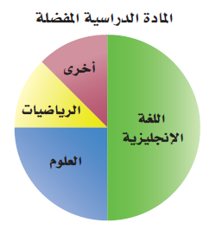
ب) يبين الرسم المقابل نتائج مسح أجري على 100 طالب لتحديد المادة المفضلة لهم:
2

أ) عدد الطلاب الذين يفضلون مادة الرياضيات = ...........................
ب) نسبة الطلاب الذين يفضلون مادة العلوم = ...........................
ج) احسب مجموع قياس زوايا المضلع السداسي
3

................................................................................................................................................................................................................................................................................................................

د) باستعمال الشكل المجاور صنِّف كل زوج من الزوايا فيما يلي إلى متجاورتين، أو متقابلتين بالرأس، أو غير ذلك.
2

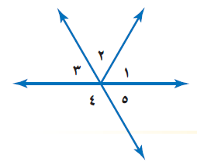
أ) 3 ، 5 ................................................
ب) 1 ، 4 ................................................
ج) 4 ، 5 ................................................
د) حدد ثلاث زوايا متكاملة ................................................
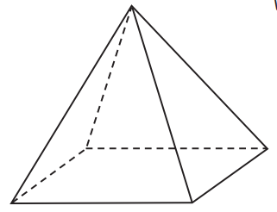
هـ)من خلال المجسم المقابل أكمل ما يلي:
2

اسم المجسم: [ ] عدد أوجهه الجانبية[ ]
عدد رؤوسه [ ] عدد أحرفه [ ]

انتهت الأسئلة

